

MARCHE DE TRAVAUX

Marché pour la réalisation de travaux d’installation neuve, de réparation courante et de rénovation de stores, rideaux et fermetures sur le patrimoine de la ville de Neuilly-Plaisance

ACCORD-CADRE A BONS DE COMMANDE

Marché à procédure adaptée passé en application des articles R. 2132-9 et R. 2123-4 du code de la commande publique

REGLEMENT DE LA CONSULTATION

Date limite de remise des offres :

22 juin 2026 à 23 h 55

Nom et coordonnées de l’acheteur public :
VILLE DE NEUILLY PLAISANCE
Hôtel de Ville
6 rue du Général de Gaulle
93360 Neuilly-Plaisance
Siret : 219 300 498 00017

Le profil d’acheteur https://marches.maximilien.fr est disponible 24h/24 et 7j/7.

SOMMAIRE

Article 1 – Type et objet du marché 3
1.1 – Type de marché 3
1.2 – Objet du marché 3
Article 2 – Composition du marché 3
2.1 – Tranches 3
2.2 –Division en lots 3
2.3 – Accord-cadre à bons de commande 3
2.4 – Variantes imposées par la Ville 3
2.5 – Variantes libres 4
2.6 – Actes modificatifs (ex-avenants), marchés complémentaires et marchés similaires 4
2.7 – Prestations supplémentaires éventuelles 4
Article 3 – Description du marché 4
3.1- Durée du marché 4
3.2 - Lieu des prestations 4
3.3 - Nomenclature communautaire pertinente 4
3.4 - Avance 4
3.5 – Modalités essentielles de financement et de paiement et/ou références aux dispositions applicables 4
3.6 – Cautionnement et garanties exigés - Retenue de garantie 5
Article 4 – Procédure 5
4.2 - Justification du choix du délai d’urgence 5
4.3 - Justification du non-allotissement 5
Article 5 – Conditions de participation 5
5.1 Modalités d’obtention du dossier de consultation des entreprises 5
5.2 – Documents contractuels et documents additionnels – Conditions d’obtention 6
5.3 – Langue devant être impérativement utilisée dans l’offre ou dans la demande de participation 6
5.4 – Délai minimum pendant lequel le soumissionnaire est tenu de maintenir son offre 6
Article 6 – Modalités d’envoi et de remise des candidatures et des offres 6
6.1 Présentation de la candidature 6
A) Procédure DUME 6
B) Procédure hors DUME 7
6.2 Présentation de l’offre 9
6.3 – Echantillons 9
Article 7 – Critères et modalités de sélection des candidats 9
Article 8 – Critères de sélection des offres 10
Article 9 – Négociation 11
Article 10 – Autres renseignements 11
10.1 – Contenu du dossier de consultation 11
10.2 - Déclaration de sous-traitance 12
10.3 - Modifications du dossier de consultation 12
10.4 - Forme juridique que devra revêtir le groupement d’entreprises attributaire du marché 12
10.5 – Echanges entre le pouvoir adjudicateur et les opérateurs économiques 13
10.6 - Renseignements administratifs et techniques 13
10.7 – Certificats fiscaux et sociaux à produire avant notification 13
Article 11 – Procédures de recours 13
Annexe 1 du règlement de consultation 15
Annexe 2 du règlement de consultation 18

Article 1 – Type et objet du marché

1.1 – Type de marché

Marché de travaux.

1.2 – Objet du marché

Le présent marché a pour objet la réalisation de travaux d’installation neuve, de réparation courante et de rénovation de stores, rideaux et fermetures sur le patrimoine de la ville de Neuilly-Plaisance.
Les prestations attendues dans ce marché se rapportent à la réalisation de divers travaux d’entretien, de réparations courantes et de rénovation des stores, des rideaux et fermetures sur les divers bâtiments communaux de la Ville ainsi que tous les travaux d’adaptation et de création réalisées au titre de grosses réparations ou de rénovations.

Lieux d’exécution :
Les bâtiments communaux situées sur le territoire de la ville de Neuilly-Plaisance.

Article 2 – Composition du marché

2.1 – Tranches

Le présent marché ne comporte aucune tranche.

2.2 –Division en lots

Le présent marché n’est pas alloti.

2.3 – Accord-cadre à bons de commande

Il s’agit d’un accord-cadre à bons de commande conformément aux articles R. 2162-1, R. 2162-2,
R. 2162-3, R. 2162-4, R. 2162-5, R. 2162-6 et L. 2125-1 1°du code de la commande publique.
Il est mono-attributaire.

Les bons de commande seront émis au fur et à mesure des besoins.

Les quantités minimum et maximum pour toute la durée du marché sont de :

 | MONTANT MINIMUM | MONTANT MAXIMUM
Montant € Hors Taxe | 0 | 600 000
Montant € T.V.A à 20 % | 0 | 160 000
Montant € T.T.C | 0 | 760 000

2.4 – Variantes imposées par la Ville

Le présent marché ne comporte aucune variante imposée.

2.5 – Variantes libres

Le présent marché ne comporte aucune variante libre.

2.6 – Actes modificatifs (ex-avenants), marchés complémentaires et marchés similaires

Le Maître d’ouvrage se réserve la possibilité, en cas de nécessité, de recourir à des actes modificatifs, des marchés complémentaires et des marchés ayant pour objet des prestations similaires en appliquant les articles visés aux articles R.2122-7 et R.2194-1 à R.2194-10 du code de la commande publique.

2.7 – Prestations supplémentaires éventuelles

Le présent marché ne comporte aucune prestation supplémentaire éventuelle.

Article 3 – Description du marché

3.1- Durée du marché

Le marché sera conclu avec le titulaire, à compter de la notification, pour une durée initiale d’un an puis reconductible trois fois par reconduction tacite. La durée totale du marché ne pourra pas excéder quatre ans.

En cas de non-reconduction du présent marché, le pouvoir adjudicateur préviendra, au plus tard 3 mois avant la date anniversaire de notification, le titulaire, de la non-reconduction et du terme du marché. Cette déclaration de non-reconduction prendra la forme d’un courrier recommandé avec accusé de réception, un fax ou un courrier remis en mains propres à l’adresse de la société mentionnée dans l’acte d’engagement. En cas de changement d’adresse dûment signifiée, celle-ci se substituera.

En vue de l'application éventuelle de l’article 18.2.3 du CCAG Travaux, le nombre de journées d'intempéries réputées prévisibles est égale au nombre de jours correspondant à une moyenne de 1,5 jour d’intempéries par mois multiplié par le nombre de mois d’exécution de l’ordre de service valant bon de commande. Cette formule détermine le nombre maximum de journées d’intempéries pour l’exécution du présent marché.

3.2 - Lieu des prestations

Sur la commune de Neuilly-Plaisance (93360).

3.3 - Nomenclature communautaire pertinente

La référence à la nomenclature européenne (CPV) associés à la présente consultation est la suivante :

 | Intitulé | Code CPV
Objet principal | Travaux d’installation de stores | 45421143-8
Objet complémentaire

3.4 - Avance

L’avance est versée au titulaire dans les conditions définies aux articles R. 2191-3 à R. 2191-19 du code de la commande publique. Le pourcentage de l’avance est de 10%.

Le titulaire peut refuser le versement de l’avance.

La présentation d’une caution personnelle et solidaire en remplacement d’une garantie à première demande sera refusée.

3.5 – Modalités essentielles de financement et de paiement et/ou références aux dispositions applicables

Le budget de la ville de Neuilly-Plaisance financera les dépenses afférentes au marché. Le pouvoir adjudicateur pourrait percevoir des subventions pour le financement de la prestation, objet du marché.

Le règlement, après constatation du service fait, est effectué par virement avec mandatement administratif dans un délai de 30 jours à compter de la réception de la facture par l'ordonnateur.

Le défaut de paiement dans ce délai fait courir de plein droit des intérêts moratoires au bénéfice du titulaire, au taux d'intérêt de la principale facilité de refinancement appliquée par la Banque centrale européenne à son opération de refinancement principal la plus récente effectuée avant le premier jour de calendrier du semestre de l'année civile au cours duquel les intérêts moratoires ont commencé à courir, majoré de huit (8) points.
Au titre de ces intérêts moratoires, et en plus des intérêts calculés ci-dessus, l'opérateur économique concerné a droit à une indemnité forfaitaire de 40 €.

3.6 – Cautionnement et garanties exigés - Retenue de garantie

Une retenue de garantie de 5 % sera prélevée sur chacun des versements autres qu’une avance
Le montant de la retenue de garantie sera de 5 % du montant initial, augmenté le cas échéant, du montant des avenants.
Cette retenue de garantie pourra être remplacée par une garantie à première demande.
Dans l’hypothèse où la garantie ne serait pas constituée ou complétée au plus tard à la date à laquelle le titulaire remet la demande de paiement correspondant au 1er acompte, la fraction de la retenue de garantie correspondant à l’acompte est prélevée.

Le titulaire a la possibilité pendant toute la durée du marché de substituer une garantie à première demande à la retenue de garantie. Toutefois, cette garantie à première demande est constituée pour le montant total du marché y compris les avenants. Les montants prélevés au titre de la retenue de garantie sont reversés au titulaire après constitution de la garantie de substitution.

Article 4 – Procédure

La procédure utilisée est celle du marché à procédure adaptée passé en application des articles R. 2132-9 et
R. 2123-4 du code de la commande publique.

4.2 - Justification du choix du délai d’urgence

Sans objet.

4.3 - Justification du non-allotissement

L’allotissement risque de rendre techniquement difficile ou financièrement plus coûteuse l’exécution des prestations.

Article 5 – Conditions de participation

5.1 Modalités d’obtention du dossier de consultation des entreprises

Le dossier de consultation est à retirer gratuitement par voie électronique adresse internet : https://marches.maximilien.fr/?page=entreprise.AccueilEntreprise

Le délai maximum d’envoi du cahier des charges et des documents complémentaires est de six jours à compter de la réception de la demande.

5.2 – Documents contractuels et documents additionnels – Conditions d’obtention

Conditions d’obtention : Les entreprises doivent à retirer les DCE par voie électronique, en le téléchargeant sur le site https://marches.maximilien.fr/?page=entreprise.AccueilEntreprise

5.3 – Langue devant être impérativement utilisée dans l’offre ou dans la demande de participation

Le français.

5.4 – Délai minimum pendant lequel le soumissionnaire est tenu de maintenir son offre

Le soumissionnaire est tenu de maintenir son offre 120 jours à compter de la date limite de réception des offres.

Article 6 – Modalités d’envoi et de remise des candidatures et des offres

Les candidats doivent présenter leur candidature et leur offre sous forme dématérialisée et les remettre sur le profil d’acheteur suivant : https://marches.maximilien.fr/?page=entreprise.AccueilEntreprise.

L’annexe 2 au présent règlement de consultation détaille les modalités de remise sur le profil d’acheteur : https://marches.maximilien.fr/?page=entreprise.AccueilEntreprise.

Les candidats auront à produire un dossier complet rédigé en langue française.

Les offres devront être exprimées en euros.

A titre liminaire, il est rappelé que, conformément à l’article R. 2151-6 du code de la commande publique, si plusieurs offres sont successivement transmises par un même candidat, seule sera ouverte la dernière offre reçue.

Les renseignements relatifs à la candidature (cf. l’article 6.1 du présent document) et à l’offre proprement dite (cf. l’article 6.2 du présent document) seront dans un dossier sur le profil d’acheteur.

6.1 Présentation de la candidature

Pour cette consultation, vous avez le choix entre les modes de transmission suivants :

Envoi dématérialisé selon la procédure DUME
Envoi dématérialisé classique : https://marches.maximilien.fr/?page=entreprise.AccueilEntreprise

A) Procédure DUME

Vous avez choisi de candidater selon la procédure DUME avec votre numéro de SIRET :

  - Vous devez accéder au profil acheteur de la commune de NEUILLY-PLAISANCE : https://marches.maximilien.fr/?page=entreprise.AccueilEntreprise
  - Vous choisissez de répondre à la consultation de manière dématérialisée
  - Vous choisissez alors de répondre selon la procédure DUME
  - Vous ne saisissez que votre numéro SIRET qui vous permettra de :
- Bénéficier d’une reprise de vos données d’identité (raison sociale, forme juridique, dirigeant principal, numéro TVA intracommunautaire, adresse) ;
- D’attester du respect de vos obligations sociales et fiscales.
- D’attester être à jour de vos assurances
- D’attester de ne pas être dans l’un des cas interdisant de soumissionner aux marchés publics, du pouvoir d’engager votre société
- De saisir le cas échéant vos effectifs, vos chiffres d’affaires globaux et liés à l’objet du marché sur les trois derniers exercices, si votre situation juridique le permet (le formulaire est adapté pour que les sociétés récentes n’aient pas à renseigner tous les exercices)
- D'autoriser la Commune de NEUILLY-PLAISANCE à accéder à ses informations.
  - Vous joignez les pièces de candidature que votre n° de SIRET n’a pas automatiquement généré ainsi que les pièces de l’offre complétées

B) Procédure hors DUME

Vous avez choisi de candidater hors procédure DUME :

Le candidat produit à l’appui de sa candidature les documents suivants :

1° la déclaration sur l’honneur (jointe en annexe 1 « déclaration sur l’honneur » du présent rc) pour justifier qu’il n’entre dans aucun des cas mentionnés aux articles L. 2141-1 à L. 2141-14 du code de la commande publique susvisée et notamment qu’il est en règle au regard des articles L. 5212-1 à L. 5212-11 du code du travail concernant l’emploi des travailleurs handicapés.

2° la lettre de candidature (imprimé « dc1 lettre de candidature », disponible à l’adresse suivante : http://www.economie.gouv.fr/daj/formulaires-declaration-candidat :

3° la déclaration du candidat (imprimé « dc2 déclaration du candidat individuel ou du membre du groupement », disponible à l’adresse suivante : http://www.economie.gouv.fr/daj/formulaires-declaration-candidat, comprenant :

3.1° Pour justifier de ses capacités économiques et financières :

- Une déclaration concernant le chiffre d'affaires global du candidat et, le cas échéant, le chiffre d'affaires du domaine d'activité faisant l'objet du marché public, portant au maximum sur les trois derniers exercices disponibles en fonction de la date de création de l'entreprise ou du début d'activité de l'opérateur économique, dans la mesure où les informations sur ces chiffres d'affaires sont disponibles ;

- Des déclarations appropriées de banques ou, le cas échéant, preuve d'une assurance des risques professionnels pertinents : attestation indiquant que la société est couverte par une assurance garantissant les tiers en cas d’accidents ou de dommages causés par et pendant l’exécution des prestations ;

3.2° Pour justifier de ses capacités techniques et professionnelles :

- Une liste des travaux exécutés au cours des cinq dernières années, assortie d'attestations de bonne exécution pour les travaux les plus importants. Le cas échéant, afin de garantir un niveau de concurrence suffisant, l'acheteur peut indiquer que les éléments de preuve relatifs à des travaux exécutés il y a plus de cinq ans seront pris en compte. Ces attestations indiquent le montant, la date et le lieu d'exécution des travaux et précisent s'ils ont été effectués selon les règles de l'art et menés régulièrement à bonne fin ;

- Une déclaration indiquant les effectifs moyens annuels du candidat et l'importance du personnel d'encadrement pendant les trois dernières années ;

- Une description de l'outillage, du matériel et de l'équipement technique dont le candidat disposera pour la réalisation du marché public ;

- Un justificatif de l’inscription à un registre professionnel :
- soit un extrait de l'inscription au registre du commerce et des sociétés (K ou K-bis), délivré par les services du greffe du tribunal de commerce et datant de moins de 3 mois,
- soit une carte d'identification justifiant de l'inscription au registre des métiers.
- soit un récépissé du dépôt de déclaration auprès d'un centre de formalités des entreprises pour les personnes en cours d'inscription.

- Des certificats établis par des instituts ou services officiels chargés du contrôle de la qualité et habilités à attester la conformité des fournitures par des références à certaines spécifications techniques. Toutefois, d'autres preuves de mesures équivalentes de garantie de la qualité produites par les candidats sont acceptées, si ceux-ci n'ont pas accès à ces certificats ou n'ont aucune possibilité de les obtenir dans les délais fixés ;

- Des certificats de qualification professionnelle établis par des organismes indépendants. Dans ce cas, l'acheteur accepte tout moyen de preuve équivalent ainsi que les certificats équivalents d'organismes établis dans d'autres Etats membres :
    - Des attestations qualibat … qualifelec …

Si, pour une raison justifiée, le candidat n'est pas en mesure de produire les renseignements et documents demandés ci-dessus, il est autorisé à prouver ses capacités économiques, financières, techniques et professionnelles par tout autre moyen.

Pour rappel, à la première demande du maître d’ouvrage, avant la conclusion du contrat et tous les six mois jusqu'à la fin de son exécution, le titulaire du marché devra fournir les attestations et certificats visés à l’article L. 2141-2 du code de la commande publique et/ou au code du travail (attestations de déclaration et paiement des obligations fiscales et sociales, preuves du respect des obligations mentionnées aux articles L. 1221-10 à L. 1221-12, L. 3243-1 & -2, D. 8222-5, D. 8222-7 & -8, D. 8254-2 & -3, et R3243-1 & -2 du code du travail, et de l’article L 243-15 du code de sécurité sociale) et/ou règles d'effet équivalent pour les candidats non établis en France.
Les formulaires noti1 et noti2 sont disponibles à l’adresse suivante : http://www.economie.gouv.fr/daj/formulaires-notification

Toutes les rubriques du dc1 et du dc2 devront être complétées intégralement sous peine de risquer de voir la candidature rejetée, en particulier à l’issue, le cas échéant, de demandes de précisions ultérieures (article R. 2144-2 du code de la commande publique) restées sans réponse dans les délais prévus par ces demandes. Les modalités de ces demandes de précisions quant à la candidature figurent à l’article 6.1 du présent règlement de la consultation.

En cas de groupement, chaque membre devra fournir l’ensemble des pièces ci-avant référencées.
De plus, le mandataire indiquera par écrit la clé de répartition des paiements entre les différents membres du groupement. Il devra transmettre les coordonnées bancaires du compte commun ouvert au nom du groupement ou bien celles de chacun des cocontractants afin qu’un paiement direct puisse être effectué le cas échéant.

6.2 Présentation de l’offre

- L’Acte d’Engagement (A.E.) joint au dossier de consultation des entreprises et son annexe dûment renseigné et signé ;
- Le Bordereau des Prix Unitaires (B.P.U.) ;
- Le Détail Quantitatif Estimatif (D.Q.E.) ;
- Le Cadre de Réponse Technique (CRT).
- Le Cahier des Clauses Techniques Particulières (C.C.T.P) et ses éventuelles annexes ;
- Le Cahier des Clauses Administratives Particulières (C.C.A.P) et ses éventuelles annexes ;
- Le mémoire technique du soumissionnaire permettant l’évaluation des critères de choix des offres.

Le DQE est une simulation de la consommation des prestations par la Ville afin d’évaluer le coût estimatif du marché. Le DQE n’est pas contractuel et n’engage ni le soumissionnaire ni le pouvoir adjudicateur sur les quantités ou les prestations inscrites.
Le soumissionnaire doit renseigner le DQE sur la base des prix énoncés dans le BPU. En cas de différence entre le prix d’une prestation dans le DQE et le BPU, il sera fait application du prix du BPU.

Le cahier des clauses techniques particulières (C.C.T.P.), bien que non signé par le candidat et non joint à l’offre, est réputé connu de l’entreprise, et les parties contractantes lui reconnaissent son caractère contractuel.

Pour l'ensemble de ces documents, l'exemplaire conservé dans les locaux de l'Administration fera seul foi.

6.3 – Echantillons

Sans objet.

Article 7 – Critères et modalités de sélection des candidats

Lors de l’ouverture du pli, ne seront pas admises les candidatures qui ne sont pas recevables en application des articles R. 2144-1 à R. 2144-7 du code de la commande publique et les candidatures ne présentant pas de garanties techniques et financières suffisantes.

Article 8 – Critères de sélection des offres

Conformément à l’article R.2152-7 du Code de la commande publique, l’acheteur choisit librement l’offre qu’il juge la plus avantageuse, selon les critères suivants :

Critère n°1 - Valeur technique des offres :
Déterminée en fonction des éléments de réponses apportées au Cadre de Réponse Technique (CRT).
Pondération 50 %

Critère n°2 - Prix des prestations :
Évalué sur la base du DQE établi à partir des prix renseignés dans le sur le BPU.
Pondération 50 %

Synthèse des éléments de sélection des offres | Pondération
Critère n°1 - Valeur technique de l’offre jugée sur la base des éléments de réponses aux questions posées dans le CRT :  - Cohérence des moyens humains du candidat avec la prestation  Question 1 : 25 points  - Moyens matériels proposés par le candidat pour l'exécution de l'ensemble de la prestation  Questions 2 : 15 points  - Méthodologie  Questions 3 à 5 : 20 points  - Délais  Questions 6 à 11 : 25 points  - Garantie complémentaire  Question 12 : 5 points  - SAV  Question 13 : 5 points  - RSE  Question 14 : 5 points | 50 %
Critère n° 2 - Prix (Jugé sur la base du prix TTC du DQE) | 50 %
TOTAL | 100%

Modalités de jugement du critère prix

Pour le critère prix, le candidat dont la proposition sera la plus intéressante se verra attribuer le nombre maximum de points possibles. Les autres candidats se verront attribuer un nombre de points calculé de la façon suivante :
𝐌𝐨𝐧𝐭𝐚𝐧𝐭 𝐝𝐞 𝐥𝐚 𝐩𝐫𝐨𝐩𝐨𝐬𝐢𝐭𝐢𝐨𝐧 𝐝𝐮
𝐜𝐚𝐧𝐝𝐢𝐝𝐚𝐭 𝐥𝐞 𝐦𝐨𝐢𝐧𝐬 𝐝𝐢𝐬𝐚𝐧𝐭
𝑵𝒐𝒕𝒆 𝒅𝒖 𝒄𝒂𝒏𝒅𝒊𝒅𝒂𝒕 = X Nombre maximum de points
𝐌𝐨𝐧𝐭𝐚𝐧𝐭 𝐝𝐞 𝐥𝐚 𝐩𝐫𝐨𝐩𝐨𝐬𝐢𝐭𝐢𝐨𝐧 𝐝𝐮 𝐜𝐚𝐧𝐝𝐢𝐝𝐚𝐭

Les notes seront arrondies à deux chiffres après la virgule. Si le troisième chiffre après la virgule est égal ou supérieur à 5, l’arrondi sera supérieur. Si le troisième chiffre après la virgule est inférieur à 5, l’arrondi sera inférieur.
En cas d’anomalies constatées dans une offre, les indications portées sur le BPU prévaudront sur toutes les autres indications de l’offre. C’est le montant ainsi rectifié du DQE qui sera pris en considération pour l’analyse de l’offre du candidat.
Le classement sera défini par le nombre total de point obtenu par chaque candidat, le premier étant celui qui aura obtenu le nombre de point le plus élevé.

Article 9 – Négociation

Le pouvoir adjudicateur négociera avec les soumissionnaires. La négociation portera sur toutes les pièces particulières et sur tous les éléments de l’offre. Toutefois, il se réserve la possibilité d’attribuer le marché sur la base des offres initiales sans négociation, conformément à l’article R. 2123-5 du code de la commande publique.

Pour engager la négociation, le pouvoir adjudicateur contactera les soumissionnaires par courriel ou par auditions.

Article 10 – Autres renseignements

10.1 – Contenu du dossier de consultation

Pièce | Présente dans le DCE | Nombre d’exemplaire
- Le règlement de la consultation (RC) et ses annexes n° 1 et n° 2 |  | 1
- L’acte d’engagement (AE) et son annexe n° 1 |  | 1
- Le cahier des clauses administratives particulières (CCAP) |  | 1
- Le cahier des clauses techniques particulières (CCTP)
- Le bordereau des prix unitaires (BPU) |  | 1
- Le détail quantitatif estimatif (DQE) |  | 1
- Le Cadre de Réponse Technique (CRT). |  | 1

10.2 - Déclaration de sous-traitance

Le titulaire peut sous-traiter certaines parties de son marché, sous réserve de l’acceptation du ou des sous-traitants et d’agrément de leurs conditions de paiement par le maître d’ouvrage.

Le dossier d’agrément sera composé obligatoirement de la manière suivante :
- la décomposition de la prestation sous-traitée,
- 1 imprimé dc4 annexé à l’acte d’engagement (dernière mise à jour) dûment renseigné et signé,
- 1 imprimé dc2 déclaration du candidat (dernière mise à jour) dûment renseigné, accompagné d’une liste de références et qualifications, disponibles à l’adresse http://www.economie.gouv.fr/daj/formulaires-declaration-candidat : toutes les rubriques devront être complétées intégralement.
- 1 attestation d’assurance responsabilité civile.
De plus, pour les sous-traitants de tous rangs, il sera joint à ce dossier la caution ou la délégation de paiement mise en place pour cette sous-traitance.

Lorsque la demande est présentée dans l’acte d’engagement, la notification du marché emporte acceptation du sous-traitant et agrément des conditions de paiement.
Si les demandes d’acceptation et d’agrément des conditions de paiement d’un sous-traitant sont présentées à la personne publique après la conclusion du marché, l’acte spécial de sous-traitance (annexé à l’acte d’engagement) et tous les documents doivent y être joints.

Le silence gardé pendant vingt et un jours, à compter de la réception de l’acte spécial de sous-traitance et de tous les documents joints à celui-ci, vaut acceptation du sous-traitant et agrément des conditions de paiement.

Lorsque le sous-traitant doit être payé directement, le titulaire du marché est tenu d’établir, lors de la demande d’acceptation, que la cession ou le nantissement de créance résultant du marché ne fait pas obstacle au paiement direct du sous-traitant. Pour cela, le titulaire produira soit l’exemplaire unique du marché qui lui a été délivré, soit une attestation de l’établissement de crédit bénéficiaire de la cession ou du nantissement de sa créance.

10.3 - Modifications du dossier de consultation

Le maître d’ouvrage se réserve le droit d’apporter au plus tard 6 jours avant la date limite fixée pour la remise des offres, des modifications de détail au dossier de consultation.
Les candidats devront alors répondre sur la base du dossier modifié sans pouvoir élever aucune réclamation à ce sujet.
Si, pendant l’étude du dossier par les candidats, la date fixée pour la remise des offres est reportée, la disposition précédente est applicable en fonction de cette nouvelle date.

10.4 - Forme juridique que devra revêtir le groupement d’entreprises attributaire du marché

Aucune forme de groupement n’est imposée.

En cas de groupement conjoint avec mandataire solidaire ou groupement solidaire, chaque membre du groupement doit présenter sa candidature dans les formes prescrites par le présent règlement de la consultation. Pour ce faire, se conformer aux dispositions des articles R. 2142-19 à R. 2142-27 du code de la commande publique.

Il est interdit aux candidats de présenter plusieurs offres en agissant à la fois :
- en qualité de candidats individuels et de membres (co-traitant ou mandataire) d’un ou plusieurs groupements,
- en qualité de co-traitant de plusieurs groupements,
- en qualité de mandataire de plusieurs groupements,
- en qualité de co-traitant pour un groupement et de mandataire pour un autre groupement.

10.5 – Echanges entre le pouvoir adjudicateur et les opérateurs économiques

Tous les échanges pourront s’effectuer par voie dématérialisée (voie électronique) qu’ils s’agissent de questions, de compléments de candidatures et offres, des lettres non retenues, la notification...

10.6 - Renseignements administratifs et techniques

Pour tout renseignement complémentaire concernant le marché, les candidats sont invités à poser leurs questions sur le site https://marches.maximilien.fr/?page=entreprise.AccueilEntreprise dans la rubrique “question-réponse“ du marché objet de la consultation.

10.7 – Certificats fiscaux et sociaux à produire avant notification

Avant la notification, le candidat dont l’offre sera retenue, disposera d’un délai de 7 jours à compter de la réception du courriel adressée par la personne publique, pour produire les certificats fiscaux et sociaux délivrés par les administrations et organismes compétents (ou noti2). L’imprimé noti2 est disponible à l’adresse suivante : http://www.economie.gouv.fr/daj/formulaires-notification

Pour les personnes physiques ou morales ayant commencé leur activité depuis moins d’un an à la date de remise des offres, un récépissé du dépôt de déclaration auprès d’un centre de formalités des entreprises devra être fourni à la personne publique.

Si le candidat retenu ne peut produire ces pièces et certificats dans le délai fixé, son offre sera rejetée par l’administration et la personne publique s’adressera au candidat placé en deuxième position.

Les candidats établis à l’étranger produiront les documents équivalents dans leur pays d’origine ou une déclaration sous serment.

Les pièces accompagnant le dossier de candidature rédigées en langue étrangère seront acceptées si elles sont accompagnées d’une traduction en langue française dont l’exactitude est certifiée par un traducteur expert auprès des tribunaux (soit auprès des tribunaux français, soit auprès des tribunaux du pays du candidat) et dont le nom et l’adresse sont indiqués.

Article 11 – Procédures de recours

Instance et service auprès desquels des informations concernant les procédures de recours peuvent être demandées :

Greffe du Tribunal Administratif – 7 rue Catherine-Puig – 93100 Montreuil –
Téléphone : 01 49 20 20 00 - Télécopie : 01 49 20 20 99 - Courriel greffe.ta-montreuil@juradm.fr
Siret : 130 006 869 00015
Le tribunal administratif peut être saisi par l’application informatique Télérecours citoyens accessible par le site internet www.telerecours.fr ou sur son site internet dédié montreuil.tribunal-administratif.fr.

Instance chargée des recours :

Greffe du Tribunal Administratif – 7 rue Catherine-Puig – 93100 Montreuil –
Téléphone : 01 49 20 20 00 - Télécopie : 01 49 20 20 99 - Courriel greffe.ta-montreuil@juradm.fr
Siret : 130 006 869 00015
Le tribunal administratif peut être saisi par l’application informatique Télérecours citoyens accessible par le site internet www.telerecours.fr ou sur son site internet dédié montreuil.tribunal-administratif.fr.

Déclaration sur l’honneur

Annexe 1 du règlement de consultation

(Selon dispositions du code de la commande publique, du code du travail et du code de sécurité sociale)

Je déclare sur l’honneur

I - ne pas être sous le coup d’une interdiction d‘accès à la commande publique visée aux articles L. 2141-1 à L. 2141-14 du code de la commande publique

1° Les personnes qui ont fait l’objet d’une condamnation définitive pour l’une des infractions prévues aux articles 222-34 à 222-40, 313-1, 313-3, 314-1, 324-1, 324-5, 324-6, 421-1 à 421-2-4, 421-5, 432-10, 432-11, 432-12 à 432-16, 433-1, 433-2, 434-9, 434-9-1, 435-3, 435-4, 435-9, 435-10, 441-1 à 441-7, 441-9, 445-1 à 445-2-1 ou 450-1 du code pénal, aux articles 1741 à 1743, 1746 ou 1747 du Code général des impôts et pour les marchés publics qui ne sont pas des marchés publics de défense ou de sécurité aux articles 225-4-1 et 225-4-7 du code pénal, ou pour recel de telles infractions, ainsi que pour les infractions équivalentes prévues par la législation d’un autre Etat membre de l’Union européenne.

La condamnation définitive pour l’une de ces infractions ou pour recel d’une de ces infractions d’un membre de l’organe de gestion, d’administration, de direction ou de surveillance ou d’une personne physique qui détient un pouvoir de représentation, de décision ou de contrôle d’une personne morale entraîne l’exclusion de la procédure de passation des marchés publics de cette personne morale, tant que cette personne physique exerce ces fonctions.

Sauf lorsque la peine d’exclusion des marchés publics a été prononcée pour une durée différente par une décision de justice définitive, l’exclusion de la procédure de passation des marchés publics au titre du présent 1° s’applique pour une durée de cinq ans à compter du prononcé de la condamnation ;

2° Les personnes qui n’ont pas souscrit les déclarations leur incombant en matière fiscale ou sociale ou n’ont pas acquitté les impôts, taxes, contributions ou cotisations sociales exigibles dont la liste est fixée par voie réglementaire.

Toutefois, l’exclusion mentionnée au présent 2° n’est pas applicable aux personnes qui, avant la date à laquelle l’acheteur se prononce sur la recevabilité de leur candidature, ont, en l’absence de toute mesure d’exécution du comptable ou de l’organisme chargé du recouvrement, acquitté lesdits impôts, taxes, contributions et cotisations ou constitué des garanties jugées suffisantes par le comptable ou l’organisme chargé du recouvrement, ou, à défaut, conclu un accord contraignant avec les organismes chargés du recouvrement en vue de payer les impôts, taxes, contributions ou cotisations, ainsi que les éventuels intérêts échus, pénalités ou amendes, à condition qu’elles respectent cet accord ;

3° Les personnes :
a) Soumises à la procédure de liquidation judiciaire prévue à l’article L. 640-1 du code de commerce ou faisant l’objet d’une procédure équivalente régie par un droit étranger ;
b) Qui font l’objet, à la date à laquelle l’acheteur se prononce sur la recevabilité de leur candidature, d’une mesure de faillite personnelle ou d’une interdiction de gérer en application des articles L. 653-1 à L. 653-8 du code de commerce, ou d’une mesure équivalente prévue par un droit étranger ;
c) Admises à la procédure de redressement judiciaire instituée par l’article L. 631-1 du code de commerce ou à une procédure équivalente régie par un droit étranger, qui ne justifient pas avoir été habilitées à poursuivre leurs activités pendant la durée prévisible d’exécution du marché public ; (si habilitée à poursuivre apporter la preuve par copie du jugement)

4° Les personnes qui :
a) Ont été sanctionnées pour méconnaissance des obligations prévues aux articles L. 8221-1, L. 8221-3, L. 8221-5, L. 8231-1, L. 8241-1, L. 8251-1 et L. 8251-2 du code du travail ou qui ont été condamnées au titre de l’article L. 1146-1 du même code ou de l’article 225-1 du code pénal ;

b) Au 31 décembre de l’année précédant celle au cours de laquelle a lieu le lancement de la procédure de passation du marché public, n’ont pas mis en œuvre l’obligation de négociation prévue à l’article L. 2242-5 du code du travail ;

c) Ont été condamnées au titre du 5° de l’article 131-39 du code pénal ou qui sont des personnes physiques condamnées à une peine d’exclusion des marchés publics.

Sauf lorsque la peine d’exclusion des marchés publics a été prononcée pour une durée différente fixée par une décision de justice définitive, l’exclusion prévue au présent 4° s’applique pour une durée de trois ans à compter la date de la décision ou du jugement ayant constaté la commission de l’infraction.

Toutefois, l’exclusion mentionnée au présent 4° n’est pas applicable à la personne qui établit :

- soit qu’elle n’a pas fait l’objet d’une peine d’exclusion des marchés publics inscrite au bulletin n° 2 du casier judiciaire en application de l’article 775-1 du code de procédure pénale, qu’elle a régularisé sa situation, qu’elle a réglé l’ensemble des amendes et indemnités dues, qu’elle a collaboré activement avec les autorités chargées de l’enquête, qu’elle a, le cas échéant, réalisé ou engagé la régularisation de sa situation au regard de l’obligation de négociation de l’article L. 2242-5 du code du travail, et, enfin, qu’elle a pris des mesures concrètes de nature à prévenir la commission d’une nouvelle infraction pénale ou d’une nouvelle faute ;

- soit que la peine d’exclusion des marchés publics n’est pas opposable du fait de l’obtention d’un sursis en application des articles 132-31 ou 132-32 du code pénal, d’un ajournement du prononcé de la peine en application des articles 132-58 à 132-62 du code pénal ou d’un relèvement de peine en application de l’article 132-21 du code pénal ou des articles 702-1 ou 703 du Code de procédure pénale ;

5° Les personnes qui font l’objet d’une mesure d’exclusion des contrats administratifs en vertu d’une décision administrative prise en application de l’article L. 8272-4 du code du travail.

Toutefois, l’exclusion mentionnée au présent 5° n’est pas applicable à la personne qui établit qu’elle n’a pas fait l’objet d’une peine d’exclusion des marchés publics inscrite au bulletin n° 2 du casier judiciaire en application de l’article 775-1 du code de procédure pénale, qu’elle a régularisé sa situation, qu’elle a réglé l’ensemble des amendes et indemnités dues, qu’elle a collaboré activement avec les autorités chargées de l’enquête, et qu’elle a pris des mesures concrètes de nature à prévenir la commission d’une nouvelle infraction pénale ou d’une nouvelle faute.

6° ne pas faire l’objet d’une mesure d’exclusion ordonnée par le préfet, en application des articles L. 8272-4,
R. 8272-10 et R. 8272-11 du code du travail ;

7° ne pas faire l’objet d’une interdiction en application des articles L5224-2 et L8256-3 du code du travail

8° que je suis en règle au regard des articles L. 5212-1 à L. 5212-11 du code du travail concernant l'emploi des travailleurs handicapés

II - que les renseignements fournis en annexe du présent document sont exacts.
- Le cas échéant, le jugement de redressement judiciaire institué par l’article L. 631-1 du code de commerce, ou une procédure équivalente régie par un droit étranger, prouvant que je suis habilité à poursuivre mes activités pendant la durée prévisible d’exécution du marché public

Je m’engage à fournir,

- à la première demande du maître d’ouvrage, avant la conclusion du contrat et tous les six mois jusqu'à la fin de son exécution, les attestations et certificats visés à l’article L. 2141-2 du code de la commande publique et/ou au code du travail (attestations de déclaration et paiement des obligations fiscales et sociales, preuves du respect des obligations mentionnées aux articles L1221-10 à L1221-12, L3243-1 & -2, D8222-5,
D8222-7 & -8, D8254-2 & -3, et R3243-1 & -2 du code du travail, et de l’article L 243-15 du code de sécurité sociale) et/ou règles d'effet équivalent pour les candidats non établis en France

- le cas échéant, le jugement de redressement judiciaire institué par l’article L. 631-1 du code de commerce, ou une procédure équivalente régie par un droit étranger, prouvant que je suis habilité à poursuivre mes activités pendant la durée prévisible d’exécution du marché public

- avant le début de détachement éventuel de salariés (dans les conditions mentionnées aux articles L. 1262-1 et
L. 1262-2), la preuve que je me suis acquitté des obligations mentionnées aux I et II de l'article L. 1262-2-1 du code du travail ;

- pour les ouvrages soumis à obligation, à la première demande du maître d’ouvrage, avant la conclusion du contrat, la passation d’un contrat d'assurance couvrant la responsabilité décennale pouvant être engagée sur le fondement de la présomption établie par les articles 1792 et suivants du code civil.

 | A …………………………, Le …………………………
Nom et qualité du signataire (lisibles)  M. …………………………………….  ……………………………………….. | Cachet de l’entreprise et Signature

Une déclaration par membre : le mandataire et l’ensemble des co-traitants (et chacun des sous-traitants dont le signataire demande à bénéficier des capacités).
Cette déclaration doit être complétée par :
- des renseignements permettant d’évaluer les capacités professionnelles, techniques et financières du signataire,
- des documents relatifs aux pouvoirs de la personne habilitée pour l’engager.

En cas de fausse déclaration, le marché pourra être résilié aux torts et risques du titulaire.

Nota : il appartient au titulaire de faire ce contrôle pour ses propres sous-traitants de rang 1 et ainsi de suite dans la chaîne de sous-traitance.

Annexe 2 du règlement de consultation

PROCEDURE DE DEPOT D’UN PLI ELECTRONIQUE
(DUME et hors dispositif DUME)

Objet de la consultation :

Marché de la réalisation de travaux de réparations courantes et de rénovation de stores, rideaux et fermetures sur le patrimoine de la ville de Neuilly-Plaisance

Conformément à l’article R. 2132-7 du code de la commande publique, la transmission des offres (documents relatifs à la candidature et offre proprement dite) s’effectue exclusivement par voie électronique.

L’adresse de la plate-forme de dématérialisation du pouvoir adjudicateur est la suivante :

https://marches.maximilien.fr

Remarque 1 : l’accès à cette plateforme est gratuit.
Remarque 2 : Les échanges d’informations entre la plate-forme et les utilisateurs sont sécurisés grâce à l’utilisation du protocole SSL (session https garantissant le cryptage des échanges)
Remarque 3 : Veillez à renseigner une adresse mail régulièrement consultée.
Vous serez aussi particulièrement vigilants à ce que les mails provenant de la plateforme Maximilien ne soient pas redirigés dans vos SPAM. Pour ce faire, vous pouvez ajouter à votre liste de confiance l’adresse mail suivante : « nepasrepondre@maximilien.fr » et de manière générale, toute adresse mail ayant pour nom de domaine « maximilien.fr »

Les pré-requis de la réponse électronique

Vérification préalable

- Pour répondre à l’appel d’offres sous forme dématérialisée via la plate-forme, vous devez disposer d’un ordinateur compatible avec notre plateforme de dématérialisation. Il est donc recommander avant toute tentative de dépôt d’un pli électronique d’effectuer un test préalable sur la plateforme.

Pour tester votre ordinateur, connectez-vous sur notre plateforme de dématérialisation à l’adresse suivante : https://marches.maximilien.fr
Choisissez « Se préparer à répondre », et cliquez sur « tester la configuration de mon poste ».

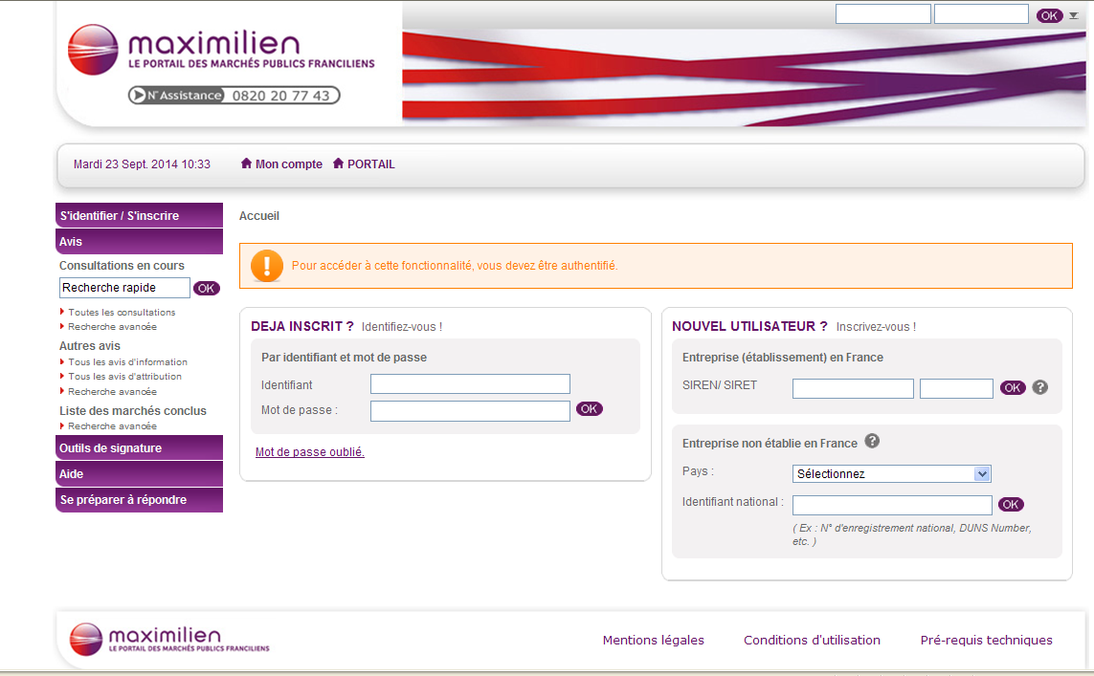

La signature de l’Acte d’Engagement n’est plus obligatoire au moment du dépôt de l’offre. Il vous est cependant toujours possible de signer votre offre dès le dépôt de celle-ci. Dans tous les cas l’acte d’engagement devra être signé par le pressenti attributaire avant la notification.

Les informations ci-dessous sont destinées aux opérateurs économiques souhaitant signer leur offre électroniquement au moment du dépôt de leur offre.
- La personne habilitée à engager le candidat doit disposer d’un certificat électronique de niveau ** ou ***. Les certificats doivent être conformes aux exigences des articles 1316-1 et 1316-4 du Code Civil et de l’arrêté n° EFIM1222915A du 15 juin 2012. L’arrêté du 15 juin 2012 autorise l’utilisation des certificats de signature conformes au Référentiel Général de Sécurité (RGS) défini par le décret du 2 février 2010 ou présentant des conditions de sécurité équivalentes
Ils doivent être au format XAdES, CAdES ou PAdES et être détenus par une personne ayant le pouvoir d’engager la société.
- Le candidat n’est donc plus obligé d’utiliser le certificat de signature de la plateforme, il peut utiliser le certificat de son choix dès lors qu’il remplit les obligations minimales résultant du RGS. Cependant, pour faciliter les opérations de vérification de la signature électronique, il est conseillé aux candidats d’utiliser soit :

  - L’outil de signature de la plateforme qui le dispense de la fourniture de tout élément de vérification

  - Soit un certificat émanant de la liste de confiance française référencée sur le site http://www.references.modernisation.gouv.fr ou d’une liste de confiance d’un autre Etat-membre et répertoriée par la Commission Européenne sur le site http://ec.europa.eu/information_society/policy/esignature/eu_legislation/trusted_lists/index_en.htm.
Le candidat devra alors fournir gratuitement la procédure permettant la vérification de la validité de la signature.

- Dans le cas où le candidat utiliserait un certificat de signature non référencé sur une liste de confiance, il devra fournir gratuitement les outils techniques nécessaires à la vérification de la validité de la signature : chaîne de certification complète jusqu’à l’Autorité de Certification racine, adresse de téléchargement de la dernière mise à jour de la liste de révocation.

- Il devra également fournir gratuitement, en langue française ou avec traduction des documents en français, tout élément d’analyse permettant d’établir que le certificat utilisé est émis selon des normes équivalentes à celles du RGS.

! Le délai d’obtention du certificat de signature peut aller jusqu’à 1 mois.
!

Inscription sur la plate-forme de dématérialisation

Pour vous inscrire sur notre plate forme de dématérialisation, Cliquez sur inscrivez-vous,



puis renseignez le champ « SIREN/SIRET » sur la page d’accueil et suivez la procédure.

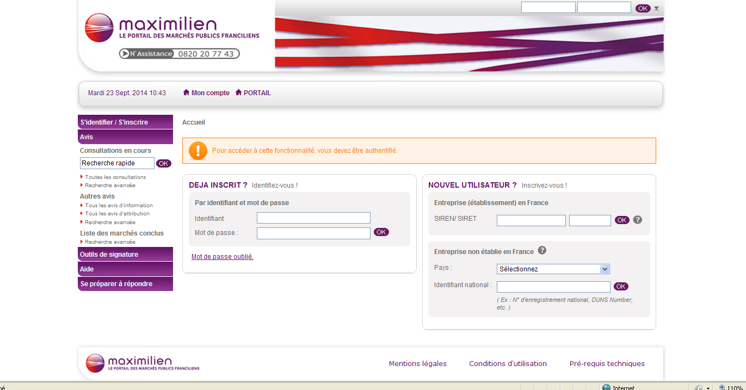

Modalité de remise des documents relatifs à la candidature et à l’offre par voie électronique

Modalités de constitution de votre dossier de réponse

Répondre électroniquement en DUME

- S’authentifier avec son compte utilisateur sur https://marches.maximilien.fr
- Accéder à la consultation, dans « dépôt », cliquer sur DUME (répondre à la consultation de manière simplifiée)
- Compléter et valider le formulaire de candidature DUME pré-rempli*
- Joindre les autres pièces demandées : « pièces exigées dans la consultation »
- après avoir accepté les conditions d’utilisation, cliquer sur "valider ".

* Le formulaire est généré automatiquement sans saisir le Siret en mode authentifié. Ce formulaire peut être envoyé en amont de la réponse technique, téléchargé et enregistré. Il est généré par les services de l’État et sera accessible pour l’acheteur, avec les attestations sociales et fiscales, au moment de l’ouverture des réponses.

Pour les autres pièces, un mail de confirmation sera envoyé, à l’adresse renseignée, listant les pièces envoyées

Les documents transmis devront être fournis dans l’un des formats décrit ci-dessous.

Le candidat doit impérativement déposer l’ensemble des documents relatifs à la candidature et à l’offre demandés à l’article 6 du règlement de la consultation sur la plateforme de dématérialisation du pouvoir adjudicateur.

Les documents remis sous format électronique devront être fournis dans l’un des formats suivants :
- Format Word ( .doc) version Word 2010 et antérieures ;
- Format Acrobat (.pdf) version Acrobat XI et antérieures ;
- Format Excel ( xls) version Excel 2010 et antérieures ;
- Format Autocad (.dwg) qui permet la lecture des plans.

Les candidats qui recourent à un format autre que ceux listés ci-dessus devront, sous peine d’irrecevabilité des candidatures et des offres concernées, mettre à disposition du pouvoir adjudicateur (ou éventuellement de son mandataire), les moyens de lire les documents en question.

En dehors du dispositif « DUME », le pli du candidat doit être constitué d’un fichier « .zip » contenant les pièces relatives à la candidature et les pièces relatives à l’offre, à l’exception de l’acte d’engagement qui sera déposé à part.

Remarque : des liens vers des outils zip gratuits sont disponibles sur la plate-forme à cet effet.
En cas de co-traitance, le mandataire du groupement assure la transmission électronique de l’ensemble des documents exigés pour chacun des membres du groupement.
Les fichiers Zip ainsi créés (contenant le fichier et les signatures éventuelles) sont insérés dans le pli.

Seul le mandataire du groupement remettra la réponse électronique sur la plate-forme en utilisant son certificat, le cas échéant.

Modalités de dépôts du pli électronique


Le candidat veillera, dans le cas où il répondrait à plusieurs lots, à transmettre un seul pli électronique contenant la candidature et les offres des lots auxquels il soumissionne.

La marche à suivre pour déposer un pli par voie électronique est la suivante :
Dans recherche rapide, choisissez le département dans lequel vous recherchez un avis de marché, renseignez la catégorie et le mot clé.

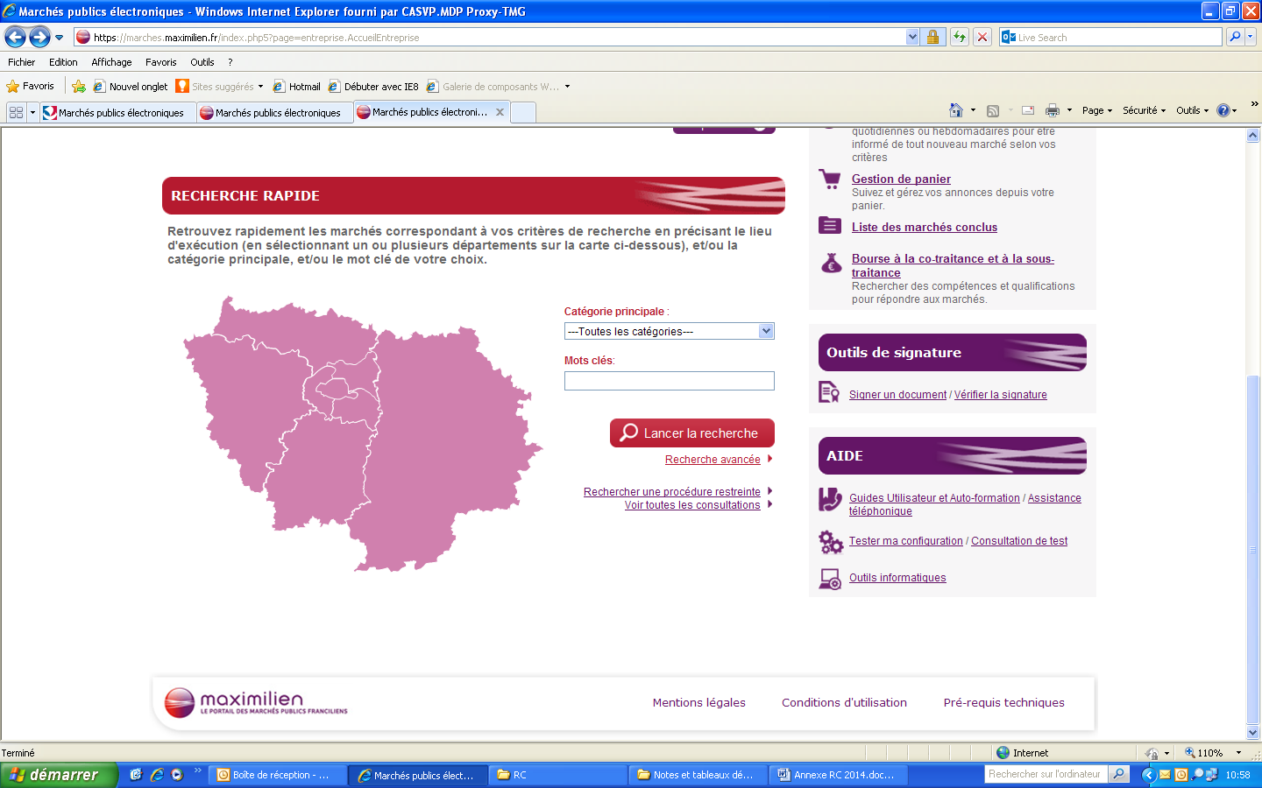

Remplissez le formulaire de recherche ou cliquer sur « toutes les consultations »
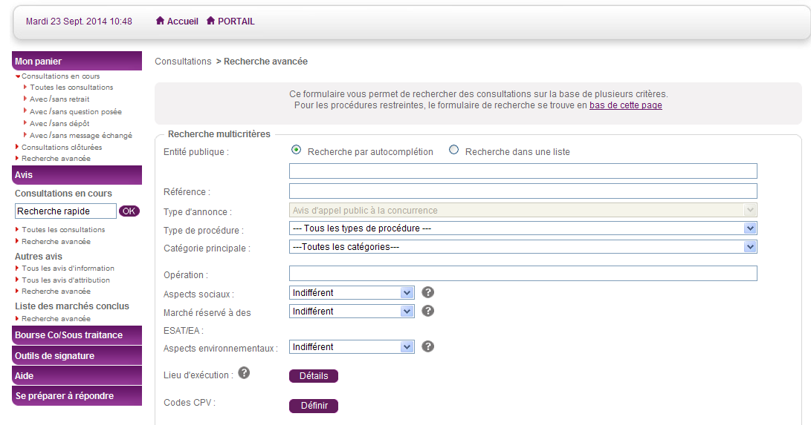

Pour répondre à une consultation en format « DUME » :
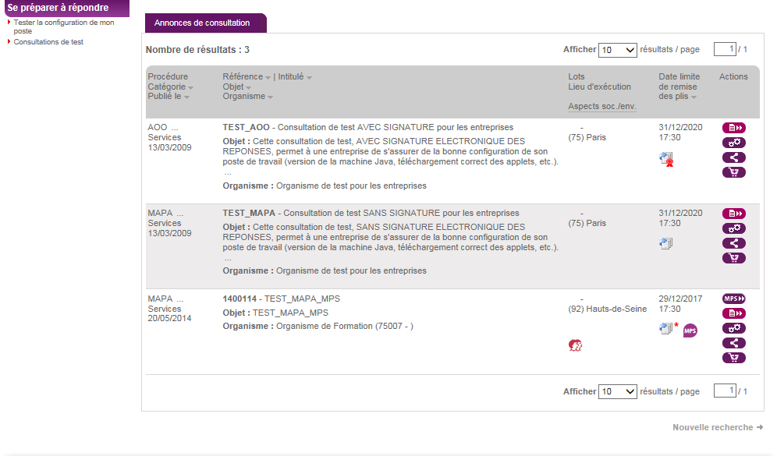
Cliquez sur le bouton « DUME » dans la colonne « action » (1er icone).

Vous accèderez au formulaire « DUME » correspondant à la consultation. Suivre les instructions qui vous seront indiqués afin de remplir ce dernier.

Accompagnement : le support technique (01 76 64 74 08) est à votre disposition du lundi au vendredi de 9h00 à 19h00 pour vous accompagner !

Accédez à la consultation, en cliquant sur le bouton « accédez à la consultation », en haut à droite du descriptif de la consultation.

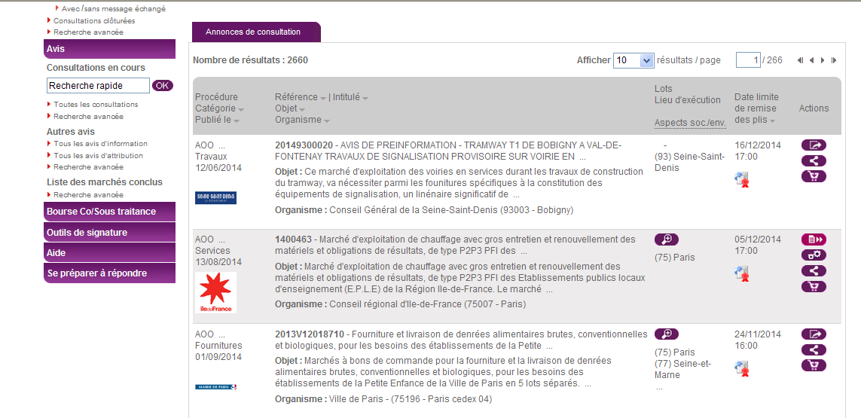

Dans l’onglet 3 « Réponse électronique », cliquez sur « dépôt », puis une fois dans l’onglet cliquer sur « répondre à la consultation ».

Le candidat veillera, dans le cas où il répondrait à plusieurs lots, à transmettre un seul pli électronique contenant la candidature et les offres des lots auxquels il soumissionne.

En cas de consultation allotie, la zone de remise des plis électroniques présente une zone de réponse spécifique pour chaque lot de la consultation.
Un soumissionnaire peut donc remettre une Offre pour un ou plusieurs lots. L'ouverture des lots se fait de façon indépendante.

Dans un premier temps assurez-vous d’avoir rempli tous les documents nécessaires à la réponse électronique tels que demandés à l’article 6 du règlement de consultation. Il est rappelé qu’en cas de dépôt multiple seul le dernier pli déposé sera ouvert.

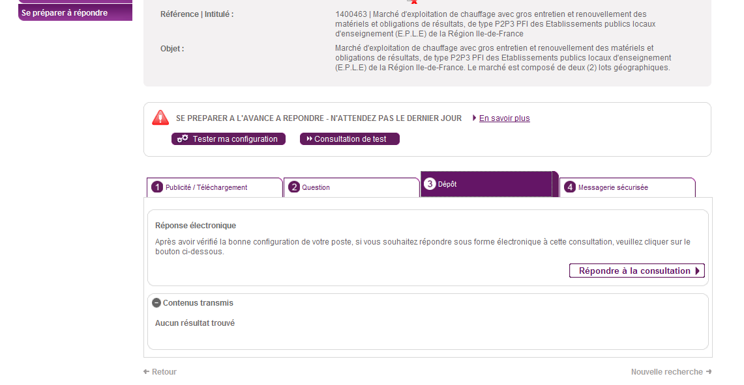

Dans l’encart « pièces de la réponse », vous pouvez ajouter les pièces de votre réponse. Dans « dossier d’offre », cliquez sur « ajouter des pièces dans la consultation » pour télécharger les pièces de votre réponse préalablement préparées et vérifiées. Les pièces vont s’ajouter soit sous la forme d’un fichier compressé, soit les unes à la suite des autres.

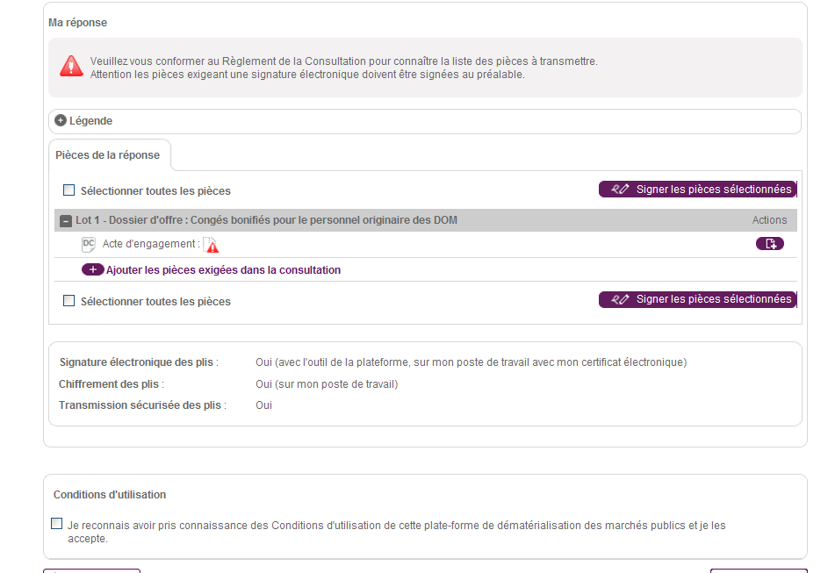

Après avoir téléchargé les autres pièces de votre pli, reconnaissez avoir pris connaissance des conditions d’utilisation et validez en fin de page.
Une barre de progression du téléchargement s’affiche.

! Il est rappelé que la durée du téléchargement est fonction du débit de l’accès à Internet du candidat et de la taille des documents à transmettre et que l’heure de dépôt de l’offre correspond à l’heure de fin de téléchargement.
Le candidat prendra toute disposition nécessaire pour déposer son pli dans les délais et intègrera ainsi le temps de téléchargement.
NB : La plate-forme de dématérialisation est rattachée au fuseau horaire de Paris.

Une fois le chiffrement et le transfert terminé, une nouvelle page s’ouvrira vous confirmant que votre réponse a bien été enregistrée.

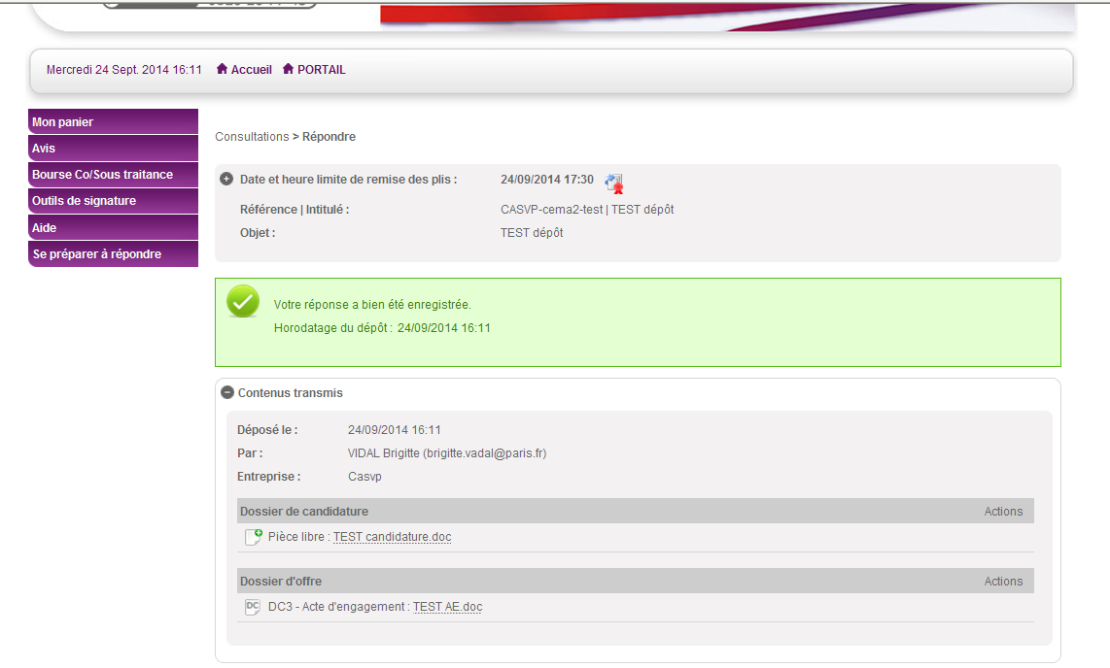

Enfin, vous recevrez un courriel, vous informant que votre candidature a bien été prise en compte, et récapitulant les informations que vous avez données. Ce courriel est une preuve de dépôt, par conséquent conservez-le.

Les candidats ont la possibilité de faire parvenir, en plus de leur offre (documents relatifs à la candidature et documents relatifs à l’offre), une copie de sauvegarde.

Dépôt d’une copie de sauvegarde

La copie de sauvegarde est une copie de tous les documents transmis par le candidat qui est destinée à se substituer à l’original en cas de défaillance du système électronique ou si un virus est détecté dans un des documents transmis par voie électronique.

! L’offre électronique et la copie de sauvegarde doivent être strictement identiques.
! La copie de sauvegarde sera ouverte uniquement s’il existe un dépôt électronique. Le dépôt électronique hors délai ne justifiera pas l’ouverture d’une éventuelle copie de sauvegarde parvenue dans les délais.

La copie de sauvegarde est envoyée sous pli scellé à l’adresse indiquée ci-dessous avant la date et l’heure limites de remise des offres.
Ce pli revêt la forme suivante :

Marché de travaux de réparations courantes et de rénovation de stores, rideaux et fermeture sur le patrimoine de la Ville de Neuilly-Plaisance.

COPIE DE SAUVEGARDE - Ne pas ouvrir avant la séance d’ouverture des plis – Remettre à la CAMP
VILLE DE NEUILLY PLAISANCE
Hôtel de Ville
CAMP
6 rue du Général de Gaulle
93360 Neuilly-Plaisance
TAMPON DE LA SOCIETE

Cette copie de sauvegarde peut être envoyée sur support physique électronique (CD-ROM, clef USB, …), ou encore revêtir la forme papier.

Tout fichier, qu’il soit relatif à la candidature ou à l’offre devra être traité préalablement par le candidat par un anti-virus. Les documents contaminés par un virus feront l’objet d’un archivage de sécurité.
Si le document infecté est relatif à la candidature, il sera fait recours à la copie de sauvegarde. Si cette dernière est également contaminée, le pouvoir adjudicateur pourra autoriser le candidat à compléter sa candidature en vertu de l’article R. 2144-2 du code de la commande publique.
Si le document contaminé est relatif à l’offre, la copie de sauvegarde sera ouverte. Si le candidat n’a pas produit de copie de sauvegarde ou si celle-ci est également contaminée alors l’offre sera rejetée et le candidat en sera informé.

Les candidats sont informés que les documents transmis par voie électronique pourront être re-matérialisés par le pouvoir adjudicateur après l'ouverture des plis et que l'attribution du marché pourra donner lieu à la signature manuscrite du marché sur support papier.
Enfin, vous pouvez contacter l’assistance téléphonique de notre plate-forme de dématérialisation au numéro suivant : 01 76 64 74 08.

